JONGVERKENNERKAMP 2018
- Televisieprogramma’s & games in real life–

20 – 30 juli

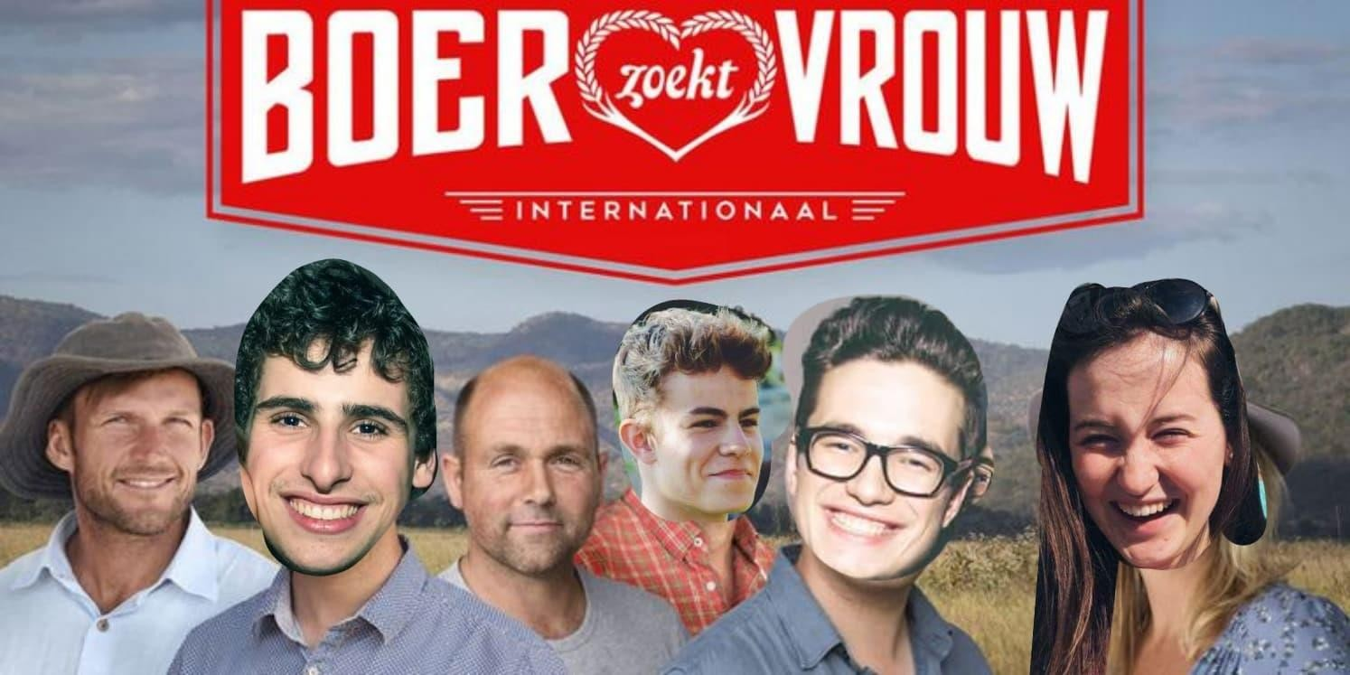
Liefste jongverkenners,

Omdat jullie doorheen het jaar waarschijnlijk al genoeg achter jullie
computer, televisie, PSP, Wii, Nintendo of wat het ook moge zijn zitten is het weer tijd om 10 dagen van de wereld te zijn in de o zo mooie
Ardennen!!!!
En dit gaan we dan ook doen in stijl, met als thema
televisieprogramma’s en games! Leg jullie favoriete rode loper-outfit al klaar, je temptation-skills bij de jonggidsen, verdien zoveel mogelijk komen-eten-sterren op de kookdag en haal je tact naar boven bij de mol en fortnite!

XOXO

Jullie leiding Dumme, Helder, Lolo & Berend

IN DE ARDENNEN

WAT NEMEN WE MEE OP DIT AVONTUUR?

Zorg dat je op al je spullen je naam staat, zowel voor de sloddervossen onder ons als de niet- sloddervossen!

Belangrijke zaken:
- Kids- id (af te geven bij vertrek)
- Medicijnen (af te geven bij vertrek)
- Lunchpakket voor de eerste middag
- Goed humeur
- Slaapgerief
- Matje/veldbed en kussen
- Slaapzak
- Pyjama
- Toiletgerief
- Tandenborstel
- Tandpasta
- Bekertje
- Shampoo/zeep
- Kam/borstel
- Wc rol
- Handdoeken
- Washandjes
- Zakdoekjes
- Trekrugzak tweedaagse

Eetgerief:
- Keukenhanddoek
- Drinkbus
- Gamel/bestek/beker
- Pot choco/confituur

Kledij:
  - Volledig uniform en stapschoenen aan bij vertrek
  - Onderbroeken
  - Kousen
  - T-shirts
  - Lange broek
  - Korte broeken
  - Regenjas
  - Warme truien
  - Kledij die heeeeeeeeel vuil mag worden
  - Zwemkledij mag steeds, je weet nooit of het van pas kan komen!
  - Schoenen en sokken

Varia:
- Zaklamp
- Zakmes
- Linnen zak (voor vuile was)
- Plastic zakjes voor vuile kleren
- Muggenmelk
- Zonnecrème
- Verkleedkledij in favoriete BV
- Bol sjortouw
- Lekkere recepten voor kookdag!
- Strips/leesboek/spel voor tijdens de vrije momenten
- Papier + omslag + balpen + postzegels

WAT NEEM JE ZEKER NIET MEE OP AVONTUUR?
× Gsm, ipod, …
× Horloges
× Snoep
× Alcohol

VERTREK & AANKOMST

Vertrek: Afspraak op 20 juli om 9u op de parking van het Fenikshof
Terugkomst: Rond 16u op 30 juli op parking van het Fenikshof
Hou hierbij zeker onze facebookpagina in de gaten voor het exacte uur!
https://www.facebook.com/scoutsgrimbergen/

Sinds dit scoutsjaar is een nieuwe regel van toepassing:
Leden die niet het hele kamp aanwezig kunnen zijn, kunnen niet langer later komen of vroeger weggaan. Op uitzondering van de dag van aankomst of vertrek. Waarbij de ouders verantwoordelijk zijn om het lid in kwestie zelf weg te brengen of op te halen en om dit op voorhand te communiceren naar de leiding toe, ten laatste tegen de deadline van de kampinschrijvingen (18 juni).

OP WELK ADRES ONTVANGT JOUW JONGVERKENNER POST?

Pierre-Marie Monhoval
Scouts Grimbergen – Jongverkenners Naam kind
Rue de Lhommal 21 6800 Bras

NOODGEVALLEN OP KAMP
Indien jullie de leiding tijdens het kamp willen bereiken kan je dat steeds doen op:

Liselore L’Ecluse
0472374179

Helder Coltura 0470996939

Ruben Dumont 0478244263

Berend Huysmans 0472 96 83 45

